Александр Ярошевский

Литовец

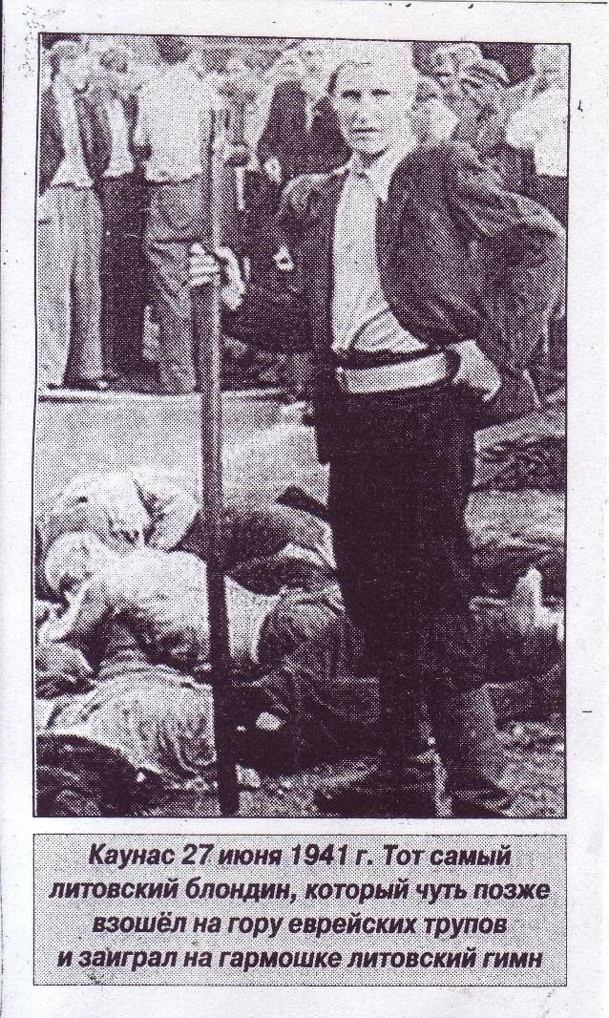

КАУНАС 1941 г. факт

Пещерный человек, блондин, с дубиною в руках
До смерти зверски забивал иудеев несчастных,
Толпа литовцев громко одобряла каждый взмах
Восторгом в каждый такт ударов многократных.

Там злые матери, поднявши вверх своих детей,
Мечтали, чтоб запомнили их дети-дуралеи
Убийство невиновных и беспомощных людей
За то, что те явились на свет как иудеи.

Литовец, завершив остервенелый беспредел,
Подлец, взобрался неуклюже на груду мёртвых тел
И на гармошке запиликал он толпе чертовской,
А та, визжа от счастья, запела гимн литовский.

Есть фото изувера в музеях Холокоста,
Найти после войны его, уверен, было просто,
Но власти не искали, сомнения рассеяв:
- Зачем же? Убивал он не русских, а евреев!

ЕДВАБНЭ 1941 г.

В июле 1941 г. поляки заперли в овине 1500 евреев и сожгли живыми

Местечко грязное – Едвабное,
Польский символ антисемитизма
Вечное тавро на нём похабное:
Шовинизма, фанатизма, кретинизма.

ЕДВАБНЭ 2011 год

Теперь две тысячи одиннадцатый год
В Едвабнэ не растаял юдофобий лёд.
Там внуки польских негодяев и злодеев
Марали памятник загубленным евреям.
У этих свои идиотские радости
Извили свастику, писали гадости:
- О том что случилось мы не сожалеем!
При этом не краснеем. не бледнеем!
И сейчас бы мы с улыбкою глядели
Как тогда евреи хорошо горели!

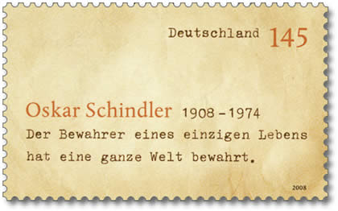

ПАМЯТИ ОСКАРА ШИНДЛЕРА немецкий предприниматель

Слава тебе, Шиндлер - спаситель,
Совести, чести и долга ревнитель!
Многих от смерти душ избавитель,
Помнят евреи тебя, небожитель.

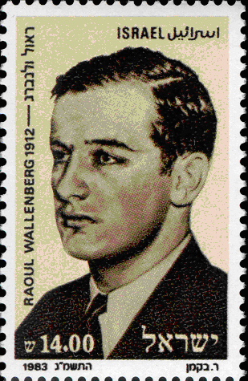

ГРАФ РАУЛЬ ВАЛЛЕНБЕРГ шведский граф и дипломат

Как видно, был он потомком Маккавеев,
Он спас за полгода сто тысяч евреев.
Его тогда не тронули отпетые фашисты.
Великого еврея сгубили коммунисты!

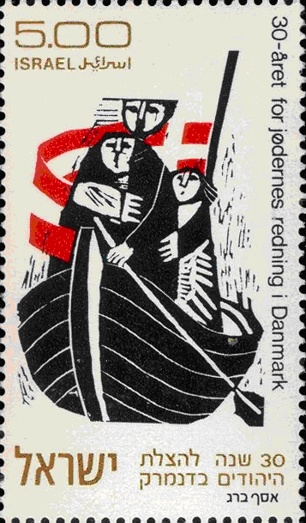

ДАТЧАНЕ

Король датчан стяжал героя роль,
Отвергнув наглой оккупации узду,
Он разделил с евреями их боль,
Пришив себе на лацкан желтую звезду.
Он призвал свой народ иудеям помочь,
И за деньги спасли иудеев в ту ночь.
За святые души их Создателя моля,
Помним мы их подвиг, подвиг их короля!

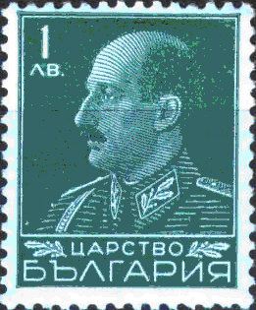
БОЛГАРЫ

Болгарских евреев не выдал народ,
Защищали евреев служители Бога.
Спас себя он от душевных нечистот
Великий Болгарский народ-доброхот!
Евреев не отдал и не пошел на компромисс,
Отравленный фашистами, болгарский царь Борис.

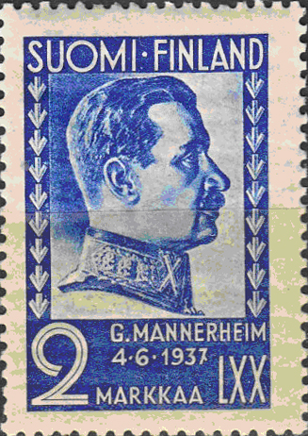

ФИННЫ

Узнал я вдруг, как чисты, благородны финны,
Как в них порядочность и мужество глубинны.
Как не испоганили они древнейшей нации,
Как противостояли финны дегебраизации.
Явилась истина, что лидер финнов Маннергейм
И весь, в составе полном высокий финский сейм,
Отвергли притязания фашистов-лиходеев,
Горды, не допустили депортации евреев.

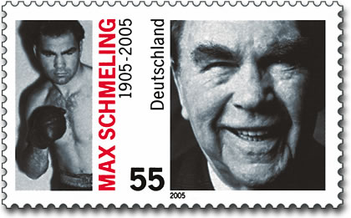

МАКС ШМЕЛИНГ

Макс Шмелинг был боксёром, чемпионом мира,
Нацисты из спортсмена сделали кумира,
Но он был чист и честен и в профиль и в анфас,
Он двух евреев, двух мальчишек, от нацистов спас.

НЕМЕЦКИЕ ЖЕНЫ ЕВРЕЕВ

Был Гитлер очень неприятно поражён
Высоким мужеством простых немецких жен,
Он позорно отступил, увидав такое,
Их мужей - евреев оставил он в покое.

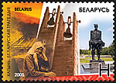

БЕЛЫЕ РУССЫ

Белые Руссы, вы Белые Руссы!
Синие очи, а волосы русы.
Храбро сражалась Белая Русь,
Харкала кровью фашистская гнусь.
Немцы, отбросив все нормы морали,
Руссов подряд, не щадя, убивали.
Зная, что не избежать им расплаты,
Жгли, подлецы, деревянные хаты.
Белые Руссы, вы Белые Руссы!
Средь Белых Руссов не ведомы трусы!
И не сдавались те тёрты, упёрты,
Из четырёх сгинул каждый четвёртый.
Вечная память вам, Белые Руссы,
Синие очи, а волосы русы!
Вам, благородным, из той круговерти,
Тем, кто евреев спасали от смерти!

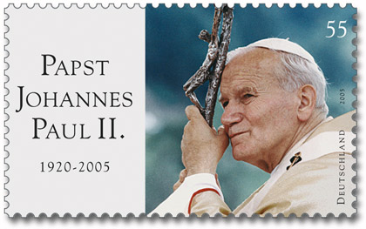
КСЁНДЗ И РАВВИН подлинная история

Случаи порой жизнями кружили,
Странны нам их непонятные силы,
Молвил раввин о природе, о были
Римскому Папе, ксёндзу Войтыле:

- Мальчика полячка добрая спасла,
Всю войну хранила сироту она.
Мать его, евреев, немцы увели,
В яме за деревней сгинули они.

Ужасы исчезли, кончилась война,
У ксёндза просила мудрости она.
Мне перед расстрелом та еврейка мать
Заповедь успела строго наказать:

- Если жив останется сиротинка мой,
Сделай, чтоб Израиль стал его судьбой!
Я дала еврейке божеский обет,
Выполнить посмертный матери завет.

- Ксёндз, ты посоветуй, как мне поступать,
Мальчик стал родным мне, не могу отдать.
Слышит католичка мудреца совет:
- Будь судьбе покорна – выполни завет!

Помню! - Лау молвил, - в Польше маму ту,
Помню, не забуду мамы доброту!
Помню о судьбе я, Господа моля,
Вы ксёндзом тем были! Тем мальцом был я!

Папа Римский – светлой памяти Иоанн Павел Второй.
Мэир Лау – Главный раввин Израиля.

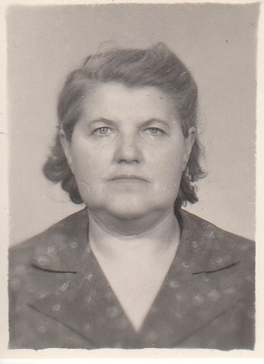

ПАМЯТИ РАХЕЛИ

Быль. 1941 г. Сенечке, сыну Рахели

В дальний тыл, одолевая каждый новый перегон,
Увозил детей и женщин торопливый эшелон.
Налетали мессершмитты стаей бешеных ворон,
И расстреливали мирный, беззащитный эшелон.
Крики после их налёта слышались со всех сторон
Гибли женщины и дети, но тянул паровоз эшелон.
Не бывало на остановках времени для похорон,
На земле оставляли убитых, уходил, дымя, эшелон.
И она сыночка положила, поехал поезд под уклон,
Люди силой её втащили в движущийся эшелон
Потом ей были виденья, в мираже, будто памяти стон,
Тот ужас: убитый сыночек, истерзанный эшелон.

Р. Н. Кантор – мать моей жены.

